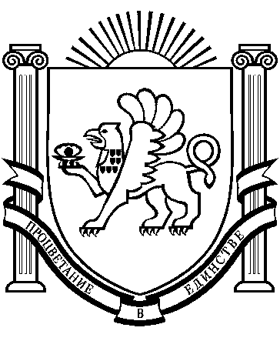
РЕСПУБЛИКА КРЫМ
РАЗДОЛЬНЕНСКИЙ РАЙОН
АДМИНИСТРАЦИЯ ЗИМИНСКОГО СЕЛЬСКОГО ПОСЕЛЕНИЯ
ПОСТАНОВЛЕНИЕ № 05

от 17 января 2022г.
с. Зимино

О признании утратившим силу постановления Администрации Зиминского сельского поселения от 24.01.2020 № 17 «Об утверждении административного регламента «Осуществление муниципального жилищного контроля на территории муниципального образования Зиминское сельское поселение Раздольненского района Республики Крым (в редакции постановления от 24.08.2020 № 167)

В соответствии с Федеральным законом от 06.10.2003 № 131- ФЗ «Об общих принципах организации местного самоуправления в Российской Федерации», Федеральным законом от 31.07.2020 № 248-ФЗ «О государственном контроле (надзоре) и муниципальном контроле в Российской Федерации», руководствуясь Уставом муниципального образования Зиминское сельское поселение Раздольненского района Республики Крым, с целью приведения нормативных правовых актов Зиминского сельского поселения в соответствие с действующим законодательством ,
Администрация Зиминского сельского поселения ПОСТАНОВЛЯЕТ:
1. Признать утратившим силу постановления Администрации Зиминского сельского поселения от 24.01.2020 № 17 «Об утверждении административного регламента «Осуществление муниципального жилищного контроля на территории муниципального образования Зиминское сельское поселение Раздольненского района Республики Крым (в редакции постановления от 24.08.2020 № 167).
2. Обнародовать настоящее постановление на информационных стендах населенных пунктов Зиминского сельского поселения и на официальном сайте Администрации Зиминского сельского поселения в сети Интернет (http:/зиминское-ср.рф/).
3. Настоящее постановление вступает в силу с момента обнародования.

Председатель Зиминского сельского
совета - глава Администрации
Зиминского сельского поселения С.В.Канцелярук

